曲阳县连艺雕塑石材有限责任公司
年产5000件雕塑品建设项目
竣工环境保护验收监测报告表

建设单位:曲阳县连艺雕塑石材有限责任公司
编制单位:河北新环检测集团有限公司

2018年12月

建设单位法人代表: 杨兴毅
编制单位法人代表: 高文娜
项 目 负 责 人: 沈亚楠
报 告 编 写 人: 沈亚楠
填 表 人：

建设单位 （盖章） 编制单位 （盖章）
电话：13833227095 电话：0312-5900398
传真： 传真：0312-5900398
邮编：073100 邮编：071000
地址：曲阳县路庄子乡马羊村 地址：保定市云杉路115号
（曲阳县现代雕塑文化产业园内）

表一
建设项目名称 | 年产5000件雕塑品项目
建设单位名称 | 曲阳县连艺雕塑石材有限责任公司
建设项目性质 | 新建
建设地点 | 曲阳县路庄子乡马羊村（现代雕塑文化产业园内）
主要产品名称 | 雕塑品
设计生产能力 | 年产5000件雕塑品
实际生产能力 | 年产5000件雕塑品
建设项目环评时间 | 2018年7月3日 | 开工建设时间 | 2018年7月
调试时间 | 2018年10月 | 验收现场监测时间 | 2018年10月27、28日
环评报告表  审批部门 | 曲阳县环境保护局 | 环评报告表  编制单位 | 张家口正德地质勘测技术服务有限公司
环保设施设计单位 | 河北华册环保科技有限公司 | 环保设施施工单位 | 河北华册环保科技有限公司
投资总概算 | 1000万元 | 环保投资总概算 | 13万元 | 比例 | 1.3%
实际总投资 | 1000万元 | 环保实际总投资 | 13万元 | 比例 | 1.3%
验收监测依据 | 1、《建设项目竣工环境保护验收暂行办法》的公告（国环规环评[2017]4号）；  2、《建设项目竣工环境保护验收技术指南 污染影响类》(生态环境部[2018]9号)；  3、《建设项目环境影响评价文件审批及建设单位自主开展环境保护设施验收工作指引（试行）》（冀环办字函[2017]727号）；  4、张家口正德地质勘测技术服务有限公司编制的《曲阳县连艺雕塑石材有限责任公司年产5000件雕塑品建设项目环境影响报告表》；  5、曲阳县环境保护局曲环表[2018]273号审批意见；  6、河北新环检测集团有限公司数据报告《XHBG201810061》；  7、曲阳县连艺雕塑石材有限责任公司委托河北新环检测集团有限公司进行验收监测的委托协议书。

续表一
验收监测  评价标准、标号、级别、限值 | 1、手工精雕工序颗粒物有组织排放执行《大气污染物综合排放标准》（GB16297-1996）表2二级标准要求；项目颗粒物无组织排放执行《大气污染物综合排放标准》（GB16297-1996）表2无组织排放监控浓度限值要求。  2、厂界噪声执行《工业企业厂界环境噪声排放标准》（GB12348-2008）3类标准要求；  3、总量控制指标执行曲环表[2018]273号确定的总量控制指标。  验收执行标准及标准值
验收监测  评价标准、标号、级别、限值 | 类别 | 监测项目 |  | 验收依据及标准值
验收监测  评价标准、标号、级别、限值 | 废气 | 手工精雕工序颗粒物 | 浓度 | 120mg/m³ | 《大气污染物综合排放标准》（GB16297-1996）表2二级标准
验收监测  评价标准、标号、级别、限值 | 废气 | 手工精雕工序颗粒物 | 最高允许排放速率 | 3.5kg/h  (排气筒高度15米) | 《大气污染物综合排放标准》（GB16297-1996）表2二级标准
验收监测  评价标准、标号、级别、限值 | 噪声 | 厂界噪声 | 昼间 | 65dB(A) | 《工业企业厂界环境噪声排放标准》（GB12348-2008）3类标准
验收监测  评价标准、标号、级别、限值 | 总量控制指标 | 颗粒物 |  | 0.135t/a | 曲环表[2018]273号
验收监测  评价标准、标号、级别、限值 | 总量控制指标 | 二氧化硫 |  | 0t/a | 曲环表[2018]273号
验收监测  评价标准、标号、级别、限值 | 总量控制指标 | 氮氧化物 |  | 0t/a | 曲环表[2018]273号
验收监测  评价标准、标号、级别、限值 | 总量控制指标 | 总氮 |  | 0t/a | 曲环表[2018]273号
验收监测  评价标准、标号、级别、限值 | 总量控制指标 | COD |  | 0t/a | 曲环表[2018]273号
验收监测  评价标准、标号、级别、限值 | 总量控制指标 | 氨氮 |  | 0t/a | 曲环表[2018]273号
验收监测  评价标准、标号、级别、限值 | 总量控制指标 | 总磷 |  | 0t/a | 曲环表[2018]273号
验收监测  评价标准、标号、级别、限值 | 总量控制指标 | VOCs |  | 0t/a | 曲环表[2018]273号
企业夜间不生产
工程建设内容：
曲阳县连艺雕塑石材有限责任公司年产5000件雕刻品项目位于曲阳县路庄子乡马羊村（现代雕塑文化产业园内），中心地理坐标为北纬38.576389°，东经114.682423°。项目西侧为鑫之石雕塑、北侧为骆驼坡、东侧为待入驻的雕刻厂，南侧为园区路。距离项目最近的环境敏感点为厂区东南侧990米处的赵家庄村，满足50米的卫生防护距离要求。
项目建设1座雕刻车间、1座手工车间和1座3层办公楼，项目年产雕塑品5000件。项目劳动定员12人，年工作300天，一班制，每班8小时。
主要生产设备一览表
序号 | 环评与批复 |  | 实际建设 | 备注
序号 | 设备名称 | 数量（台/套） | 数量（台/套） | 备注
1 | 雕刻机 | 18 | 16 | 较环评少2台
2 | 行吊 | 1 | 1 | 一致
3 | 手持雕刻机 | 7 | 7 | 一致
4 | 行吊 | 2 | 2 | 一致
5 | 气泵 | 2 | 2 | 一致
验收范围及内容
本次是对“曲阳县连艺雕塑石材有限责任公司年产5000件雕刻品项目”环境保护整体验收。
①废气──项目产生的废气经1套布袋除尘器处理后外排，为具体检测内容。
②噪声──项目厂界噪声，为具体检测内容。
③固体废物──项目产生的固体废物为检查内容。
④废水--项目产生的废水为检查内容。
⑤项目环评及环评批复落实情况、环保设施的建设运行情况及规章制度建设情况等，为本项目验收报告的检查内容。

项目变更情况说明
实际建设过程中，较环少建设2台雕刻机。因现有生产设备能够满足生产要求，故不再建设。
经现场调查和与建设单位核实，该项目企业建设内容、污染物处置情况、周边关系等其他内容均与环评一致。
表二
原材料消耗及水平衡：
项目原辅材料消耗一览表
序号 | 名称 | 环评消耗量 | 实际消耗量 | 备注
1 | 大理石 | 1000t/a | 1000t/a | 当地市场购入，入场前已经过切割
项目用水主要为石材粗雕工序冷却抑尘用水和职工生活用水。厂区内建有1座容积约为43m³的三级防渗沉淀池，冷却抑尘用水经三级沉淀池沉淀后经板框压滤机分离后循环使用，定期补充新鲜水。其中循环水量20m³/d，补水为0.5m³/d，职工生活水用量为0.6m³/d。项目用水由厂区自备井供给。
项目生产用水全部循环使用，不外排。职工生活污水产生量为0.48m³/d，排入厂区防渗旱厕及防渗化粪池，定期清掏外运沤肥。
生活用水（-0.12）
0.6
0.48
排入防渗旱厕及防渗化粪池，定期清掏外运沤肥
新鲜水
1.1
0.5
粗雕工序冷却抑尘水（-0.1）
循环水池（-0.4）
循环水20

图1 水量平衡图，单位m³/d
主要工艺流程及产污环节（附处理工艺流程图，标出产污节点）：
废气、噪声、固废
废气、噪声
石材
粗雕
产品
精雕雕

图2 项目工艺流程及主要排污节点图
工艺流程简述：
原料：本项目主要原料为大理石，由当地市场购入；
粗雕：采用雕刻机进行粗雕；
精雕：经粗雕的产品人工进行精雕处理，雕刻成型的产品外售。
主要污染工序：
废气：石材粗雕、精雕过程产生的颗粒物；
噪声：生产设备运行时噪声及除尘器风机噪声；
固废：石材粗雕下脚料、循环水池尘泥、袋式除尘器除尘灰及职工生活垃圾。
续表
表三
主要污染源、污染物处理和排放流程（附处理流程示意图，标出废水、废气、厂界噪声监测点位）：
1、废气：
项目废气主要为石材粗雕工序和手工精雕工序产生的颗粒物。
项目粗雕工序在密闭车间内进行，车间地面硬化。粗雕工序采用湿式作业，废气在密闭车间内无组织排放；项目手工精雕车间安装了一套布袋除尘器，手工精雕工序产生的颗粒物经集气罩收集后由风机引入布袋除尘器处理，处理后废气由1根15米高排气筒排放。
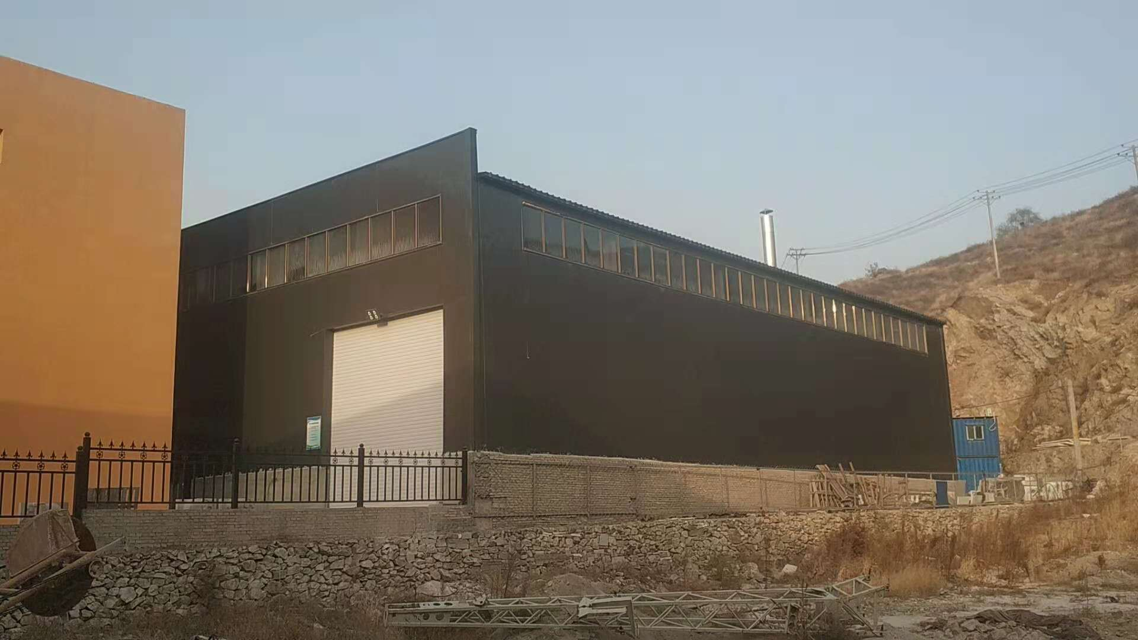

密闭车间现场照片
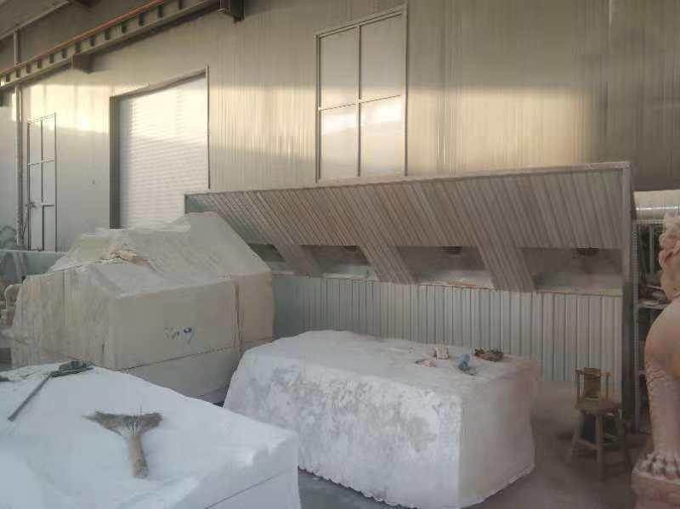
集气罩现场照片

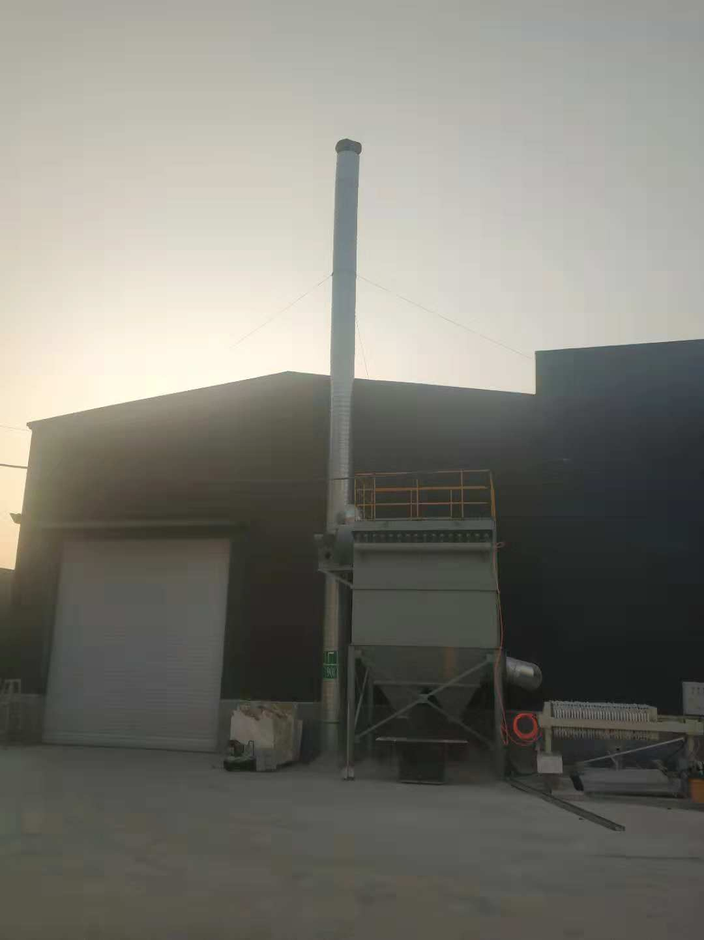
布袋除尘器及排气筒现场照片
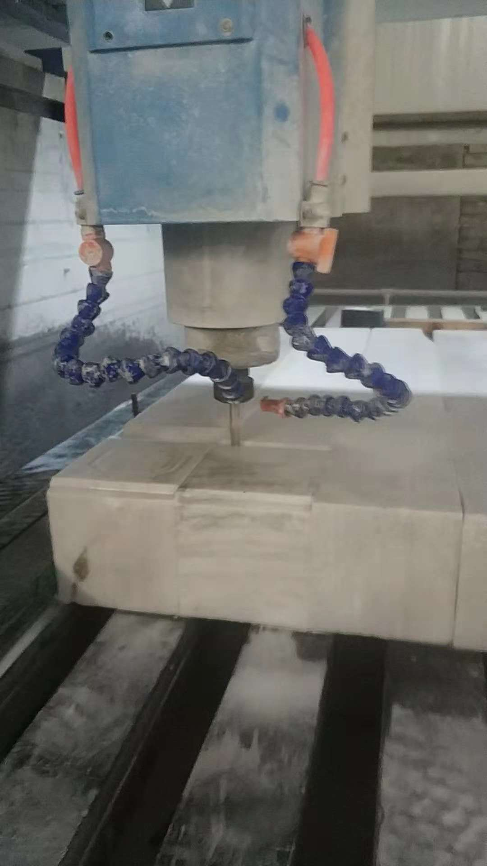
湿式作业喷淋抑尘现场照片

图3 废气治理设施现场照片

续表三
- 废水：
项目废水主要为粗雕工序冷却抑尘水和职工生活污水。
厂区建有1座容积约为43m³的三级防渗沉淀池，粗雕工序冷却抑尘水排入沉淀池沉淀，废水经板框压滤机分离后，清水回用于生产。企业职工不在厂区内食宿，职工生活污水水量较少且水质简单，排入厂区防渗旱厕，粪污由当地农民定期清掏，外运沤肥。办公楼内设水冲厕所，粪污排入厂区防渗化粪池定期清掏作农肥。
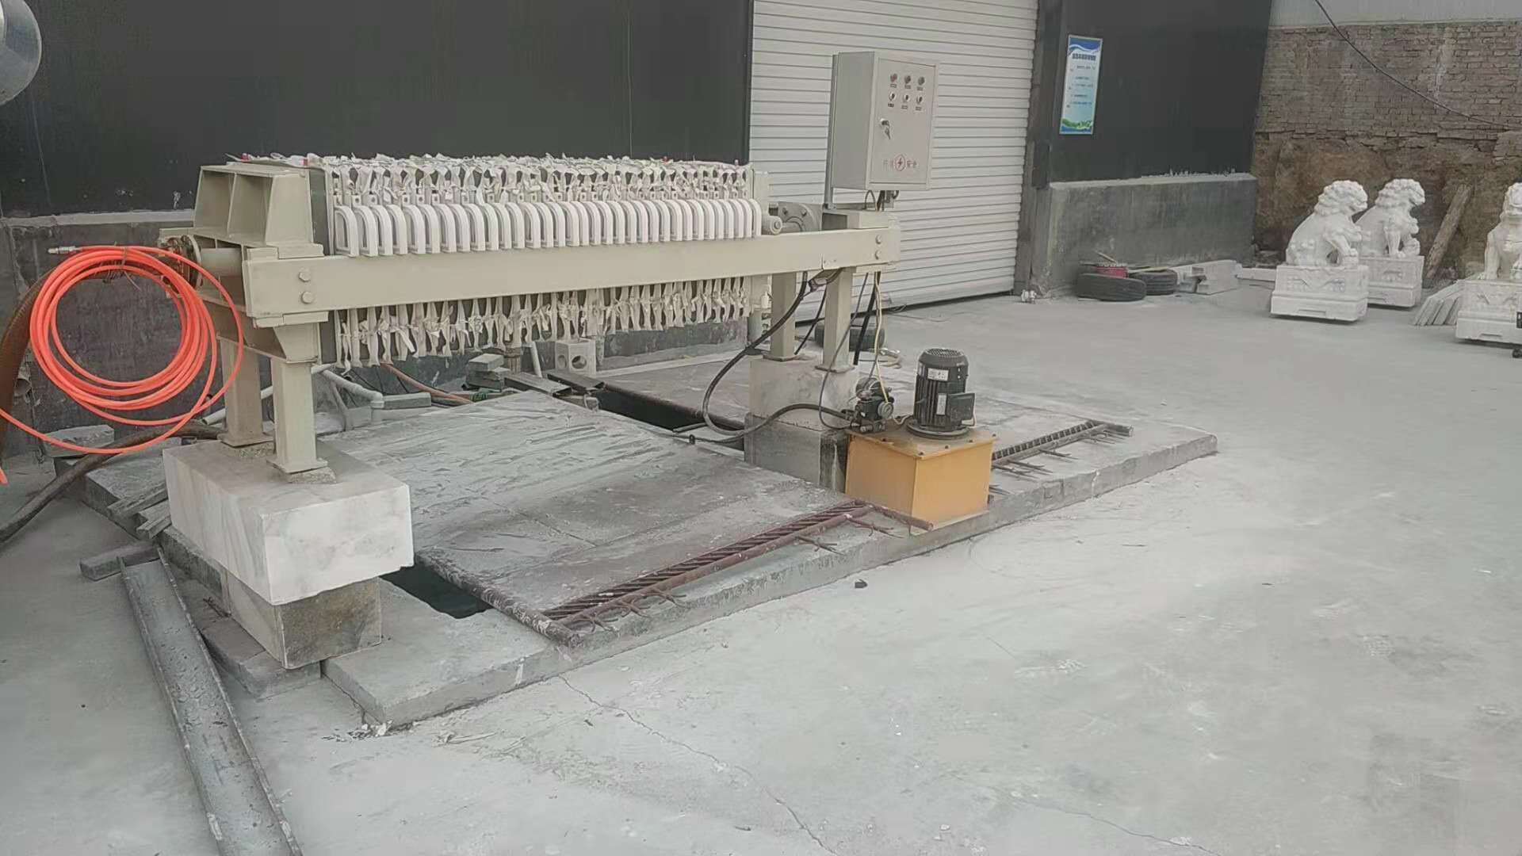

板框压滤机及防渗沉淀池现场照片

图4 废水治理设施现场照片
3、噪声：
项目噪声主要为生产设备运行时噪声及除尘器风机噪声。
项目所有设备均置于车间内，风机进出口软连接，通过建筑物的屏蔽作用和设置基础减振再通过距离衰等降噪措施减少影响。
- 固体废物
本项目固体废物主要为粗雕工序石材下脚料、循环水池尘泥、袋式除尘器除尘灰及职工生活垃圾。
项目石材下脚料外售综合利用；循环水池尘泥经板框压滤机分离后直接由罐车运出厂区外售作建材，不在厂区晾晒；袋式除尘器除尘灰外售综合利用；职工生活垃圾收集后送至环卫部门指定地点处理，项目固体废物均得到合理处置。

表四
建设项目环境影响报告表主要结论及审批部门审批决定：
一、建设项目环评报告表的主要结论与建议
1．建设项目概况
曲阳县是著名的雕刻之乡，雕刻工艺技术源远流长，曲阳县连艺雕塑石材有限责任公司位于曲阳县路庄子乡马羊村，现代雕塑文化产业园内，企业抓住所在地地理位置优势，投资1000万元，建设雕刻车间、手工车间、办公楼等构建筑物，购置行吊、雕刻机等生产设备30台（套），设计年产5000件雕塑品，全部为石雕。
2．环境质量现状
项目所在区域SO₂、NO₂浓度满足《环境空气质量标准》（GB3095－2012）二级标准要求，由于由北方雾霾天气影响，PM_{2.5}、PM₁₀浓度有超标现象；区域内地下水质较好，满足《地下水质量标准》（GB/T14848－2017）Ⅲ类标准要求；项目所在区域声环境满足《声环境质量标准》（GB3096－2008）3类标准要求。
3．污染物排放情况
（1）废气
石材粗雕工序会产生一定的颗粒物，生产过程加水抑尘，颗粒物排放量为0.15t/a，预计厂界颗粒物无组织排放浓度小于1.0mg/m³，满足《大气污染物综合排放标准》（GB16297－1996）表2标准要求。
手工车间主要进行手工精雕，手工精雕工序会产生一定的颗粒物，项目在手工精雕工位上方设置集气罩，废气经集气罩收集后送入1套袋式除尘器处理，最终经1根15m高排气筒排放，废气经治理后颗粒物排放量为0.135t/a、排放速率为0.056kg/h，排放浓度为5.63mg/m³，满足《大气污染物综合排放标准》（GB16297－1996）表2二级标准要求，颗粒物无组织排放量为0.3t/a，预计厂界颗粒物无组织排放浓度小于1.0mg/m³，满足《大气污染物综合排放标准》（GB16297－1996）表2标准要求。
- 废水
本项目生产抑尘用水循环使用，定期补充，生活污水排入厂区防渗旱厕，定期清掏外运做农肥
（3）噪声
本项目噪声主要为生产设备运行时产生的噪声，采取设备基座减振、厂房隔声，风机进出口软管连接等措施，厂界环境噪声排放可达《工业企业厂界环境噪声排放标准》（GB12348－2008）3类标准要求。

续表四
（4）固体废物
本项目石材切割工序石材下脚料外售综合利用，循环水池尘泥经泥水分离机进行泥水分离后直接由罐车运出厂区外售作建材，不在厂区晾晒，袋式除尘器除尘灰外售综合利用，职工生活垃圾定期清运至环卫部门指定地点。
3．环境影响分析结论
（1）大气环境影响分析结论
污染物最大地面浓度占标率小于10％，占标率10％的最远距离D10％未出现，项目排放的污染物对环境的最大贡献值较小，不会对当地环境空气质量产生明显污染影响。
（2）水环境影响分析结论
项目生产车间、循环水池、防渗旱厕及厂区地面水泥浇筑，渗透系数小于10⁻⁷cm/s，
不会对周围地下水环境产生明显影响。
（3）声环境影响分析结论
本项目对风机采取基座减振、进出口软管连接等措施，对生产设备采取基座减振、厂房隔声等措施，厂界环境噪声排放可达《工业企业厂界环境噪声排放标准》（GB12348
2008）3类标准，不会对周围声环境产生明显影响。
（4）固体废物影响分析结论
本项目固体废物全部合理处置，不会对周围环境产生污染影响。
4．污染物排放总量控制指标建议值
本项目建设完成后污染物排放总量控制指标建议值为：颗粒物0.135t/a、SO₂ 0ta/、NOx0t/a、VOCs0t/a、COD 0t/a、氨氮0t/a、总氮0t/a、总磷0t/a。
5．环评总结论
根据区域环境质量现状，分析本项目对评价区域的环境影响的结果表明，在确保污染物治理措施正常运行的前提下，污染物可实现达标排放，不会对周围环境产生明显影响。项目对环境造成的不利影响可以通过相应的环境保护措施得以减缓，不存在重大环境制约因素，从环境保护角度分析，该项目建设可行。
建议：
- 加强环境管理，保障各项治理设施的正常运行，确保各项污染物稳定达标排放。
- 加强对员工环保法律法规的教育，增强员工环保意识。
（3）相关部门对本项目卫生防护距离内的用地进行规划控制，不得规划建设居民住宅、学校、医院等环境敏感目标。

续表四
二、审批部门审批意见：
你单位所报《年产5000件雕塑品建设项目环境影响报告表》收悉，经研究，批复如下：
- 你单位年产5000件雕塑品建设项目，建设地点位于曲阳县路庄子乡马羊村村西（现代雕塑产业园内），厂址中心地理坐标为北纬38.576389°，东经114.682423°。法人代表：杨兴毅，占地面积3335平方米，总投资1000万元，环保投资13万元。曲阳县发展改革局已批准项目备案（各案证号：曲阳发改备字［2018]40号），项目建设符合国家产业政策，我局同意该项目办理环评手续。
二、该项目环境影呴报告表编制规范合理，可以做为项目建设与环境管理的依据。请你单位依据环评报告表中提出的各项污染防治措施进行验收，经验收合格后方准投入正式生产。
三、你单位在项目运营过程中，须严格按照本项目环境影响报告表规定的方式，落实各项污染防治措施，确保区域环境不因项目建设受到影响。项目厂区地面硬化，设少量绿化，无裸露地面。车间地面全部硬化；机械雕刻工序采用湿式作业均在封闭车间内进行。手工精雕工序在封闭车间内进行，粉尘经集气罩收集通过袋式除尘器处理后，由15米高排气筒排放。粉尘排放执行《大气污染物综合排放标准》（GB16297－1996）表2标准；项目建设防渗沉淀池及防渗排水沟，生产废水经沉淀池沉淀后循环使用，不外排。生活污水全部排入防渗旱厕，定期清掏外运作农肥，不外排；项目建设围墙，产噪设备全部置于封闭车间内，并进行基础减振，风机进出口软连接。厂界噪声排放执行《工业企业厂界环境噪声排放标准》（GB12348－2008）3类标准；项目下脚料、除尘灰外售综合利用，循环水池尘泥由泥水分离器处理后外售作建材，厂区不设晾晒场。职工生活垃圾定期清运至环卫部门指定地点处置。
四、项目生产过程不用热，办公休息区冬季采暖采用分体空调，不设燃煤、燃油、燃气等 供热设施。
五、本项目污染物排放总量控制指标为：
颗粒物：0.135t/a、SO₂ 0t/a，NOx 0t/a，TN 0t/a，COD 0t/a，氨氮0t/a，总磷0t/a，VOC_{S} 0t/a。
- 建设项目工艺、性质、地点、规模以及污染防治措施发生变化，请重新报批环评文件。
七、该项目日常监督检查工作由项目所在地曲阳县环保局环境监察大队负责。请你单位于10个工作日内将项目环境影响报告表及批复文件送交监察大队。

续表四
审批意见落实情况表
序号 | 审批意见 | 落实情况
1 | 你单位年产5000件雕塑品建设项目，建设地点位于曲阳县路庄子乡马羊村村西（现代雕塑产业园内），厂址中心地理坐标为北纬38.576389°，东经114.682423°。法人代表：杨兴毅，占地面积3335平方米，总投资1000万元，环保投资13万元。曲阳县发展改革局已批准项目备案（各案证号：曲阳发改备字［2018]40号），项目建设符合国家产业政策，我局同意该项目办理环评手续。 | 项目建设地点、法人代表、占地面积、投资情况与审批意见一致。
2 | 废气：项目厂区地面硬化，设少量绿化，无裸露地面。车间地面全部硬化；机械雕刻工序采用湿式作业均在封闭车间内进行。手工精雕工序在封闭车间内进行，粉尘经集气罩收集通过袋式除尘器处理后，由15米高排气筒排放。粉尘排放执行《大气污染物综合排放标准》（GB16297－1996）表2标准。 | 项目厂区地面全部硬化，厂区内种有绿植，无裸露地面。项目机械雕刻工序和手工精雕工序均在密闭车间内进行，车间地面硬化。机械雕刻工序采用湿式作业，废气在密闭车间内无组织排放；企业在手工精雕工序工位上方安装了集气罩，手工精雕工序产生的颗粒物经集气罩收集后由风机引入一套布袋除尘器处理，处理后的废气由一根15米高排气筒排放。经检测，项目废气排放达到《大气污染物综合排放标准》（GB16297－1996）表2二级标准及无组织排放监控浓度限值要求
3 | 废水：项目建设防渗沉淀池及防渗排水沟，生产废水经沉淀池沉淀后循环使用，不外排。生活污水全部排入防渗旱厕，定期清掏外运作农肥，不外排； | 项目废水处置方式与审批意见一致。
4 | 噪声：项目建设围墙，产噪设备全部置于封闭车间内，并进行基础减振，风机进出口软连接。厂界噪声排放执行《工业企业厂界环境噪声排放标准》（GB12348－2008）3类标准； | 项目设备均置于厂房内，经基础减振，厂房隔声、再经过距离衰减，项目厂界噪声达到《工业企业厂界环境噪声排放标准》(GB12348-2008)3类标准要求。
5 | 固体废物：项目下脚料、除尘灰外售综合利用，循环水池尘泥由泥水分离器处理后外售作建材，厂区不设晾晒场。职工生活垃圾定期清运至环卫部门指定地点处置。 | 项目固体废物处置情况与审批意见一致,所有固体废物均得到合理处置。
6 | 项目生产过程不用热，办公休息区冬季采暖采用分体空调，不设燃煤、燃油、燃气等 供热设施。 | 项目生产不用热，办公区冬季取暖采用空调。
7 | 本项目污染物排放总量控制指标为：  颗粒物：0.135t/a、SO₂ 0t/a，NOx 0t/a，TN 0t/a，COD 0t/a，氨氮0t/a，总磷0t/a，VOC_{S} 0t/a。 | 经检测计算，项目污染物排放总量为：颗粒物：0.097t/a、SO₂ 0t/a，NOx 0t/a，TN 0t/a，COD 0t/a，氨氮0t/a，总磷0t/a，VOC_{S} 0t/a，达到审批意见要求。

续表四
“三同时”验收一览表执行情况
类别 | 污染源 | 污染物 | 措施 | 验收指标 | 验收标准 | 执行情况
废气 | 石材粗雕 | 颗粒物 | 封闭车间进行，作业时加水抑尘 | 周界外浓度最高点1.0mg/m³ | 《大气污染物综合排放标准》（GB16297－1996）表2标准要求。 | 项目所有工序均在密闭车间内进行，车间地面硬化。石材粗雕工序采用湿式作业，手工精雕序颗粒物经集气罩收集后由风机引入一套布袋除尘器处理，处理后的废气由一根15米高排气筒排放。经检测，项目废气排放达到《大气污染物综合排放标准》（GB16297－1996）表2二级标准及无组织排放监控浓度限值要求
废气 | 手工精雕 | 颗粒物 | 集气罩收集+1套袋式除尘器+1根15m高排气筒 | 有组织排放浓度120mg/m³，15m高排气筒排放速率3.5kg/h，周界外浓度最高点1.0mg/m³ | 《大气污染物综合排放标准》（GB16297－1996）表2标准要求。
废水 | 生产抑尘用水 | SS | 循环使用、定期补充，建设三级循环水池1座（4.5m×3.2m×3m） | / | 不外排 | 项目废水处置情况与环评一致，不外排。
废水 | 生活污水 | COD、SS、氨氮、总磷、总氮 | 排入厂区防渗旱厕，定期清掏外运做农肥 | / | 不外排 | 项目废水处置情况与环评一致，不外排。
噪声 | 设备噪声 | Leq（A） | 采取基座减振、厂房隔声 | 昼间≤65dB（A）  夜间不生产 | 《工业企业厂界环境噪声排放标准》(GB12348-2008)3类标准 | 项目设备均置于厂房内，经基础减振，厂房隔声、再经过距离衰减，项目厂界噪声达到《工业企业厂界环境噪声排放标准》(GB12348-2008)3类标准要求。
一般固废 | 石材切割工序 | 石材下脚料 | 外售综合利用 | / | 《一般工业固体废物贮存、处置场污染控制标准》（GB18599-2001）及2013年修改单（公告2013年第36号） | 项目固体废物处置情况与三同时一致，所有固体废物均得到合理处置
一般固废 | 循环水池 | 污泥 | 循环水池尘泥经1台泥水分离机进行泥水分离后直接由罐车运出厂区外售作建材，不在厂区晾晒 | / | 《一般工业固体废物贮存、处置场污染控制标准》（GB18599-2001）及2013年修改单（公告2013年第36号） | 项目固体废物处置情况与三同时一致，所有固体废物均得到合理处置
一般固废 | 袋式除尘器 | 除尘灰 | 外售综合利用 | / | 《一般工业固体废物贮存、处置场污染控制标准》（GB18599-2001）及2013年修改单（公告2013年第36号） | 项目固体废物处置情况与三同时一致，所有固体废物均得到合理处置
一般固废 | 职工生活 | 生活垃圾 | 环卫部门统一处理 | / | 《一般工业固体废物贮存、处置场污染控制标准》（GB18599-2001）及2013年修改单（公告2013年第36号） | 项目固体废物处置情况与三同时一致，所有固体废物均得到合理处置
防渗措施 | 生产车间、循环水池、防渗旱厕及厂区地面水泥浇筑、渗透系数小于10⁻⁷cm/s；厂区少量绿化；厂界四周建设围墙 |  |  |  |  | 项目实际防渗措施与三同时一致

表五
验收监测质量保证及质量控制：

一、质量保障体系
（1）严格按照环境监测技术规范和有关环境检测质量保证的要求进行样品采集、保存、分析等，全程进行质量控制。
（2）本项目检测仪器均经计量部门检定合格并在有效期内。
（3）废气采样前对仪器流量计进行校准，并检查气密性；采样和分析过程严格按照GB16157-1996、HJ/T55-2000和《空气和废气监测分析方法》（第四版增补版）进行。
（4）声级计测量前后均经标准声源校准且合格，测试时无雨雪，无雷电，风速小于5.0m/s。
（5）检测数据严格执行三级审核制度。
二、质量保证
1、仪器检定/校准情况
序号 | 仪器名称 | 设备型号 | 设备编号 | 检定单位 | 证书编号 | 到期日期
1 | 空气/智能TSP综合采样器 | 2050 | XH068-1 | 河北省计量监督检测研究院 | HYHH18-06971 | 2019.04.26
1 | 空气/智能TSP综合采样器 | 2050 | XH068-2 | 河北省计量监督检测研究院 | HYHH18-06969 | 2019.04.26
1 | 空气/智能TSP综合采样器 | 2050 | XH068-3 | 河北省计量监督检测研究院 | HYHH18-06970 | 2019.04.26
2 | 自动烟尘（气）测试仪 | 3012H | XH148 | 河北省计量监督检测研究院 | HYHH18-09106 | 2019.01.24
2 | 自动烟尘（气）测试仪 | 3012H | XH149 | 河北省计量监督检测研究院 | HYHH18-12382 | 2019.04.03
3 | 多功能声级计 | AWA5680 | XH070 | 河北省计量监督检测研究院 | GXTA18-0502 | 2019.04.24
4 | 声校准器 | AWA6221B | XH072 | 河北省计量监督检测研究院 | GXTA18-4248 | 2019.04.24
5 | 风速计 | GM8902 | XH076 | 河北省气象计量站 | FS1805030 | 2019.05.03
6 | 恒温恒湿培养箱 | HWS-160 | XH023 | 广东中准检测有限公司 | ZS1857591S | 2019.06.04
7 | 电子天平 | BT125D | XH123 | 河北省计量监督检测研究院 | HYHH18-50114 | 2019.09.20
8 | 电子天平 | BSA124S | XH015 | 河北省计量监督检测研究院 | HYHH18-06960 | 2019.04.26
9 | 恒温恒湿间 | TAC0608BCH-2.20 | XH173 | 河北省计量监督检测研究院 | HYHH18-JZ15066 | 2019.01.24
10 | 电热鼓风干燥箱 | 101-2ASB | XH020 | 广东中准检测有限公司 | ZS1857588S | 2019.06.04

续表五
2、人员资质情况
序号 | 姓名 | 上岗证编号 | 上岗证有效期
1 | 高朝辉 | HBXH0016 | 2015.06.01~2020.05.31
2 | 陈宝力 | HBXH0046 | 2017.05.20~2022.05.19
3 | 黄思迪 | HBXH0022 | 2018.01.02～2023.01.01
4 | 张红艳 | HBXH0011 | 2018.01.02～2023.01.01
3烟气监测校核质控表
序号 | 仪器名称 | 设备型号 | 设备  编号 | 被校仪器示值（L/min） | 校准装置示值（L/min） | 示值误差（%） | 允差（%） | 结论
1 | 空气/智能TSP综合采样器 | 2050 | XH068-1 | 100.0 | 98.7 | 1.3 | ±5 | 合格
1 | 空气/智能TSP综合采样器 | 2050 | XH068-2 | 100.0 | 99.5 | 0.5 | ±5 | 合格
1 | 空气/智能TSP综合采样器 | 2050 | XH068-3 | 100.0 | 100.8 | -0.9 | ±5 | 合格
2 | 自动烟尘（气）测试仪 | 3012H | XH148 | 30.0 | 29.7 | 1.0 | ±2.5 | 合格
2 | 自动烟尘（气）测试仪 | 3012H | XH149 | 30.0 | 30.3 | -1.0 | ±2.5 | 合格
4、噪声仪器校验表
校准日期 | 校准声压级（94.0dB（A）） |  |  | 备注
校准日期 | 测量前 | 测量后 | 差值 | 测量前、后校准声级差值小于0.5dB（A）
2018.10.27 | 93.9 | 93.9 | 0 | 测量前、后校准声级差值小于0.5dB（A）
2018.10.28 | 93.9 | 93.9 | 0 | 测量前、后校准声级差值小于0.5dB（A）

表六
验收监测内容：
- 检测点位、项目及频次
- 废气
检测位置 | 检测内容 | 检测频次
手工精雕工序治理设施进口  手工精雕工序治理设施出口排气筒上 | 颗粒物 | 检测2天，每天检测3次
厂界下风向布设3个检测点  （○1#、○2#、○3#） | 颗粒物 | 检测2天，每天检测3次
- 噪声
检测位置 | 检测内容 | 检测频次
厂界四周最大声源处  各布设1个检测点 | 连续等效A声级，Leq(A) | 检测2天，每天每个点位  昼间各检测1次
二、检测分析方法
1、废气
序号 | 检测项目 | 检测方法 | 仪器名称及型号 | 检出限
1 | 有组织颗粒物 | HJ 836-2017  固定污染源 低浓度颗粒物的测定 重量法 | 崂应3012H自动烟尘（气）测试仪、BT125D电子天平、TAC0608BCH-2.20恒温恒湿间 | 1.0mg/m³
1 | 有组织颗粒物 | GB/T 16157-1996  固定污染源排气中颗粒物测定与气态污染物采样方法 | 崂应3012H自动烟尘（气）测试仪、BSA124S电子天平、101型电热鼓风干燥箱 | /
2 | 无组织颗粒物 | GB/T 15432-1995  重量法 | 崂应2050型空气/智能TSP综合采样器、BSA124S电子天平、HWS-160恒温恒湿培养箱 | 0.001mg/m³
2、噪声
序号 | 检测项目 | 检测方法 | 仪器名称及型号
1 | 等效A声级 | 《工业企业厂界环境噪声排放标准》GB 12348-2008 | AWA5680声级计

表七、废气监测结果
设施 | 监测日期 | 监测项目 |  | 监测点位 | 监测结果 |  |  | 执行标准及标准值 | 达标情况
 |  |  |  |  | 1 | 2 | 3 | GB16297-1996  表2标准 | 达标情况
手工精雕工序废气治理设施 | 2018.10.27 | 标态烟气流量（m³/h） |  | 治理设施进口 | 8352 | 8519 | 8361 | / | /
手工精雕工序废气治理设施 | 2018.10.27 | 颗粒物（mg/m³） |  | 治理设施进口 | 80.8 | 77.7 | 82.6 | / | /
手工精雕工序废气治理设施 | 2018.10.27 | 标态烟气流量（m³/h） |  | 治理设施出口排气筒上 | 8872 | 9003 | 8923 | / | /
手工精雕工序废气治理设施 | 2018.10.27 | 颗粒物 | 浓度（mg/m³） | 治理设施出口排气筒上 | 4.3 | 4.8 | 4.7 | 120 | 达标
手工精雕工序废气治理设施 | 2018.10.27 | 颗粒物 | 排放速率（kg/h） | 治理设施出口排气筒上 | 0.038 | 0.043 | 0.042 | 3.5 | 达标
手工精雕工序废气治理设施 | 2018.10.27 | 颗粒物 | 去除效率（%） | 治理设施出口排气筒上 | 94.3 | 93.5 | 93.9 | / | /
手工精雕工序废气治理设施 | 2018.10.28 | 标态烟气流量（m³/h） |  | 治理设施进口 | 8455 | 8374 | 8432 | / | /
手工精雕工序废气治理设施 | 2018.10.28 | 颗粒物（mg/m³） |  | 治理设施进口 | 81.2 | 78.9 | 84.6 | / | /
手工精雕工序废气治理设施 | 2018.10.28 | 标态烟气流量（m³/h） |  | 治理设施出口排气筒上 | 8892 | 8934 | 9141 | / | /
手工精雕工序废气治理设施 | 2018.10.28 | 颗粒物 | 浓度（mg/m³） | 治理设施出口排气筒上 | 4.2 | 4.7 | 4.4 | 120 | 达标
手工精雕工序废气治理设施 | 2018.10.28 | 颗粒物 | 排放速率（kg/h） | 治理设施出口排气筒上 | 0.037 | 0.042 | 0.040 | 3.5 | 达标
手工精雕工序废气治理设施 | 2018.10.28 | 颗粒物 | 去除效率（%） | 治理设施出口排气筒上 | 94.6 | 93.6 | 94.4 | / | /
无组织排放 | 2018.10.27 | 颗粒物（mg/m³） |  | ○1# | 0.300 | 0.317 | 0.283 | 1.0 | 达标
无组织排放 | 2018.10.27 |  |  | ○2# | 0.317 | 0.267 | 0.300 | 1.0 | 达标
无组织排放 | 2018.10.27 |  |  | ○3# | 0.300 | 0.283 | 0.283 | 1.0 | 达标
无组织排放 | 2018.10.28 |  |  | ○1# | 0.200 | 0.267 | 0.250 | 1.0 | 达标
无组织排放 | 2018.10.28 |  |  | ○2# | 0.233 | 0.233 | 0.217 | 1.0 | 达标
无组织排放 | 2018.10.28 |  |  | ○3# | 0.217 | 0.217 | 0.200 | 1.0 | 达标

续表七、废水监测结果
监测  点位 | 监测  日期 | 监测  项目 | 监测结果 |  |  |  |  | 处理效率% | 执行标准及标准值 | 达标情况
监测  点位 | 监测  日期 | 监测  项目 | 1 | 2 | 3 | 4 | 均值或范围 | 处理效率% | 执行标准及标准值 | 达标情况

续表七、噪声及工况监测结果
噪声监测点位布设（示意图）及监测结果 | 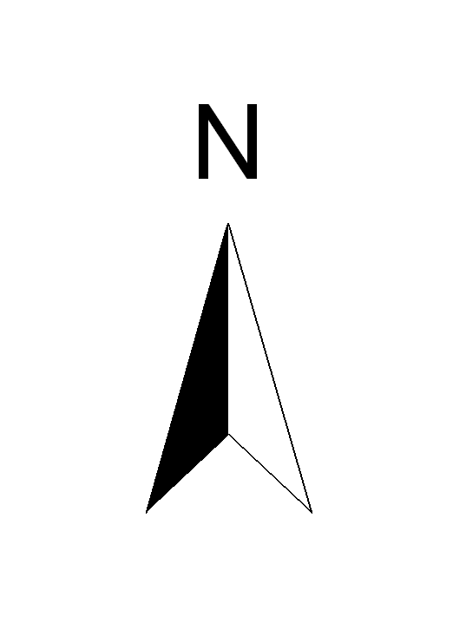  企业  风向  ▲Z₄  库房  循环水池  ▲Z₁  ▲Z₃  企业  雕刻车间  手工车间  ○1#  企业  3F办公用房  库房  门卫  ○2#  ▲Z₂  ○3#  园区路  ○为无组织排放废气检测点位，▲为噪声检测点位  图5 厂界噪声及无组织排放监测点位示意图  项目噪声： 单位：dB(A)  企业夜间不生产
  点位  时间 |  | ▲Z₁ | ▲Z₂ | ▲Z₃ | ▲Z₄ | GB12348-2008 | 达标  情况
   |  |  |  |  |  | 3类 | 达标  情况
  2018.10.27 | 昼间 | 62.3 | 58.6 | 63.3 | 61.8 | 65 | 达标
  2018.10.28 | 昼间 | 63.6 | 58.2 | 63.4 | 60.4 | 65 | 达标
验收监测期间工况记录 | 河北新环检测集团有限公司于2018年10月27日至28日进行了竣工验收检测并出具检测报告。监测期间，项目所有设备均正常运行，企业生产负荷为100%。项目手工精雕工序年运行2400小时。

表八
验收监测结论：
受曲阳县连艺雕塑石材有限责任公司委托，河北新环检测集团有限公司于2018年10月27、28日对曲阳县连艺雕塑石材有限责任公司年产5000件雕塑品建设项目进行了验收监测，通过现场调查及采样监测得出如下结论：
1、环境保护管理制度执行情况
项目在建设过程中执行了环境影响评价制度。目前项目已建设完成。项目建设情况、环保措施落实情况见审批意见落实情况表及“三同时”落实情况表。
企业安排专人负责环境管理，定期清理布袋除尘器除尘灰和沉淀池沉渣，检查环保设施的运行效果，保证设施的稳定运行。
2、废气
项目手工精雕工序产生的颗粒物经布袋除尘器处理后由1根15米高排气筒排放。经检测，两天外排颗粒物浓度最大值分别为4.8mg/m³、4.7mg/m³，两天最高排放速率分别为0.043kg/h、0.042kg/h，检测结果达到了《大气污染物综合排放标准》（GB16297-1996）表2二级标准要求，颗粒物最低去除效率分别为93.5%、93.6%。
项目粗雕工序及精雕工序颗粒物两天无组织排放浓度最大值分别为0.317mg/m³、0.267mg/m³，检测结果达到了《大气污染物综合排放标准》（GB16297-1996）中表2无组织排放监控浓度限值要求。
- 废水
项目生产废水经板框压滤机分离后回用于生产，职工生活污水排入厂区防渗旱厕及防渗化粪池，粪污由当地农民定期清掏，外运沤肥。项目无废水外排。
4、噪声
监测期间，厂界噪声昼间监测值范围为58.6-63.6dB(A)，达到了《工业企业厂界环境噪声排放标准》（GB12348-2008）3类标准要求，企业夜间不生产。
5、固体废物
项目石材下脚料产生量约为10t/a，收集后外售综合利用；循环水池尘泥产生量约为130.8t/a，污泥经板框压滤机分离后直接由罐车运出厂区外售作建材，不在厂区晾晒；袋式除尘器除尘灰产生量约为2.57t/a，收集后外售综合利用；职工生活垃圾产生量约为1.7t/a，收集后送至环卫部门指定地点处理，项目固体废物均得到合理处置。

续表八
6、总量控制指标
项目手工精雕工序年运行2400小时，经核算，污染物排放量为：
排气量：2150.6万标米/年
颗粒物：0.097t/a

项目废水不外排，厂区不设锅炉。经检测计算，本项目污染物排放总量为：颗粒物：0.097t/a、SO₂ 0t/a，NOx 0t/a，TN 0t/a，COD 0t/a，氨氮0t/a，总磷0t/a，VOC_{S} 0t/a。达到审批意见要求的总量控制指标。

建设项目工程竣工环境保护“三同时”验收登记表
填表单位（盖章）： 填表人（签字）： 项目经办人（签字）：
建设项目 | 项目名称 |  |  | 年产5000件雕塑品项目 |  |  |  |  |  |  | 项目代码 |  |  |  |  | 建设地点 |  | 曲阳县路庄子乡马羊村（现代雕塑产业园内）
建设项目 | 行业分类(分类管理名录) |  |  | C243工艺美术及礼仪用品制造 |  |  |  |  |  |  | 建设性质 |  |  | 新建 改扩建 技术改造
建设项目 | 设计生产能力 |  |  | 年年产5000件雕塑品 |  |  |  |  |  |  | 实际生产能力 |  |  | 年产5000件雕塑品 |  | 环评单位 |  | 张家口正德地质勘测技术服务有限公司
建设项目 | 环评文件审批机关 |  |  | 曲阳县环境保护局 |  |  |  |  |  |  | 审批文号 |  |  | 曲环表[2018]273号 |  | 环评文件类型 |  | 环境影响报告表
建设项目 | 开工日期 |  |  | 2018年7月 |  |  |  |  |  |  | 竣工日期 |  |  | 2018年10月 |  | 排污许可证申领时间
建设项目 | 环保设施设计单位 |  |  | 河北华册环保科技有限公司 |  |  |  |  |  |  | 环保设施施工单位 |  |  | 河北华册环保科技有限公司 |  | 本工程排污许可证编号
建设项目 | 验收单位 |  |  | 河北新环检测集团有限公司 |  |  |  |  |  |  | 环保设施监测单位 |  |  | 河北新环检测集团有限公司 |  | 验收监测时工况 |  | 100
建设项目 | 投资总概算（万元） |  |  | 1000 |  |  |  |  |  |  | 环保投资总概算(万元) |  |  | 13 |  | 所占比例（%） |  | 1.3
建设项目 | 实际总投资（万元） |  |  | 1000 |  |  |  |  |  |  | 实际环保投资 (万元) |  |  | 13 |  | 所占比例(%） |  | 1.3
建设项目 | 废水治理（万元） |  |  | 1 | 废气治理（万元） |  | 8 | 噪声治理(万元) |  | 2 | 固体废物治理（万元） |  |  | 0.5 |  | 绿化及生态（万元 ） |  | 0 |  | 其他（万元） |  | 1.5
建设项目 | 新增废水处理设施能力 |  |  | / |  |  |  |  |  |  | 新增废气处理设施能力 |  |  | / |  | 年平均工作时间 |  | 2400h
运营单位 |  |  |  | 曲阳县连艺雕塑石材有限责任公司 |  |  |  |  |  | 运营单位社会统一信用代码(或组织机构代码) |  |  |  |  | 92130634MA092PD58J | 验收时间 |  | 2018年11月
污染物排放达标与总量控制（工业建设项目详填） |  | 污染物 |  | 原有排放量(1) |  | 本期工程实际排放浓度(2) | 本期工程允许排放浓度(3) |  | 本期工程产生量(4) | 本期工程自身削减量(5) |  | 本期工程实际排放量(6) | 本期工程核定排放总量(7) |  | 本期工程“以新带老”削减量(8) | 全厂实际排放总量(9) | 全厂核定排放总量(10) |  | 区域平衡替代削减量(11) |  | 排放增减量(12)
 |  | 排气量 |  |  |  |  |  |  |  |  |  | 2150.6 |  |  |  | 2150.6
 |  | 颗粒物 |  |  |  | 4.8 | 120 |  | 1.635 | 1.538 |  | 0.097 | 0.135 |  |  | 0.097 | 0.135
 |  | 与项目有关的其他特征污染物
注：1、排放增减量：(+)表示增加，(-)表示减少。2、(12)=(6)- (8)- (11)，(9)= (4)-(5)-(8)-(11)+(1)。3、计量单位：废水排放量——万吨/年；废气排放量——万标立方米/年；工业固体废物排放量——万吨/年；
水污染物排放浓度——毫克/升

